МІНІСТЕРСТВО ОСВІТИ ТА НАУКИ УКРАЇНИ

НАЦІОНАЛЬНИЙ ТЕХНІЧНИЙ УНІВЕРСИТЕТ УКРАЇНИ

“КИЇВСЬКИЙ ПОЛІТЕХНІЧНИЙ ІНСТИТУТ

ІМ. І. СІКОРСЬКОГО”

ФАКУЛЬТЕТ ІНФОРМАТИКИ ТА ОБЧИСЛЮВАЛЬНОЇ ТЕХНІКИ

КАФЕДРА ОБЧИСЛЮВАЛЬНОЇ ТЕХНІКИ

ЛАБОРАТОРНА РОБОТА №8

З курсу

«Комп’ютерні мережі - 2»

Виконала:

студентка 4 курсу

групи ІО-43

Даніленко Н.

Київ — 2017 р.

*Тема*: планування міжмережевих екранів.

*Мета роботи*: отримання навичок розміщення брандмауерів у слушних місцях, що задовольняють вимогам безпеки.

Виконаємо заміну маршрутизатора Router_A брандмауером Firewall_1, підключимо інтерфейс FastEthernet 0/0 брандмауера до інтерфейсу FastEthernet 0/1 комутатора Switch_A, а також підключимо інтерфейс FastEthernet 0/1 брандмауера до інтерфейсу Ethernet хмари мережі ISP:

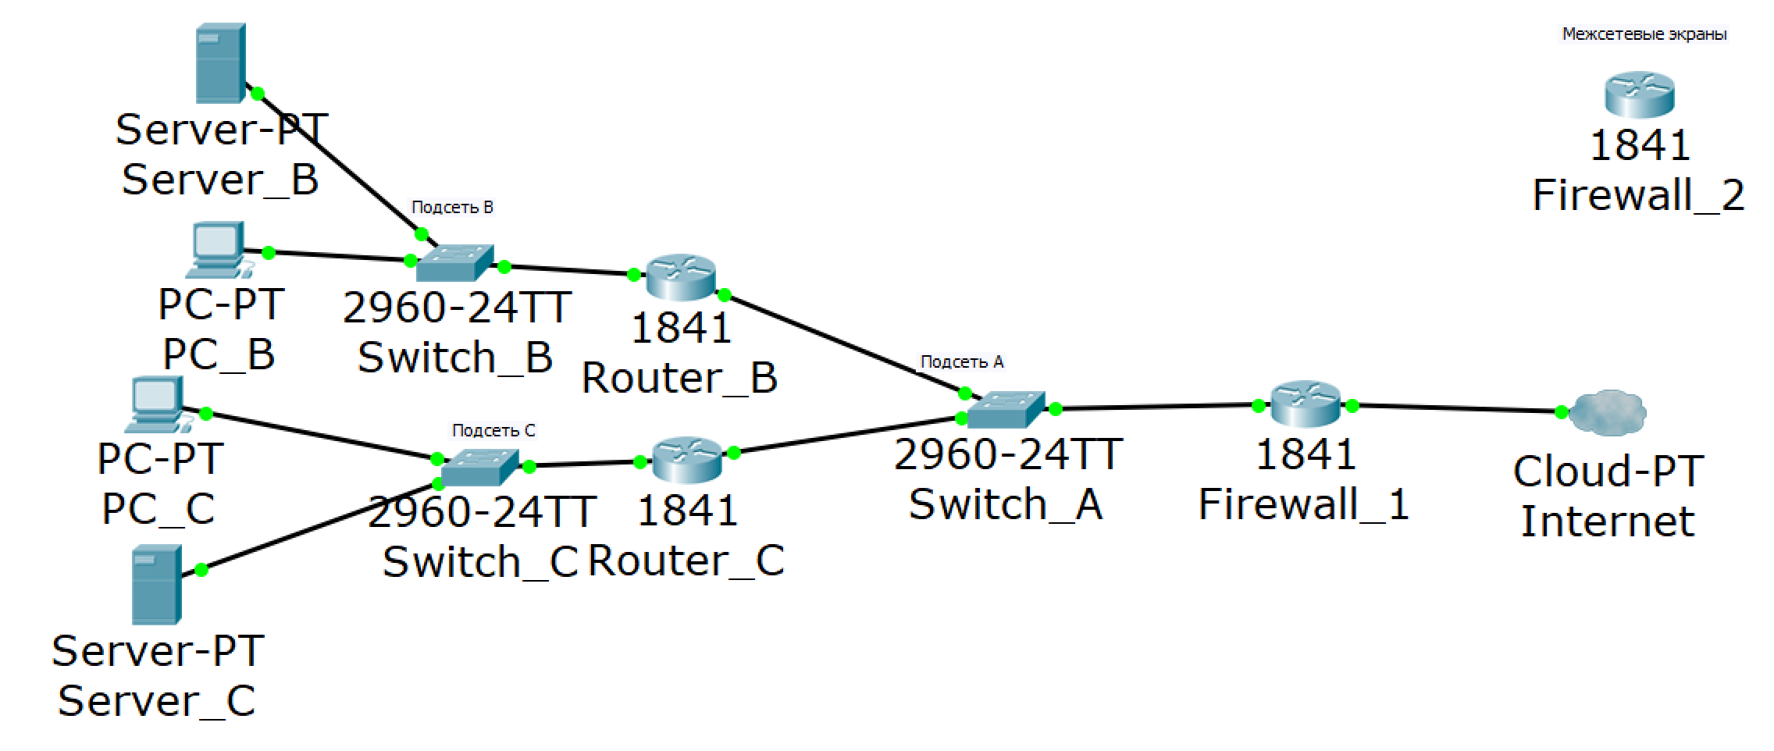

Налаштуємо IP-адреси глобальних мереж та маски підмереж для інтерфейсів FastEthernet 0/1 та FastEthernet 0/0 брандмауера Firewall_1 відповідно:

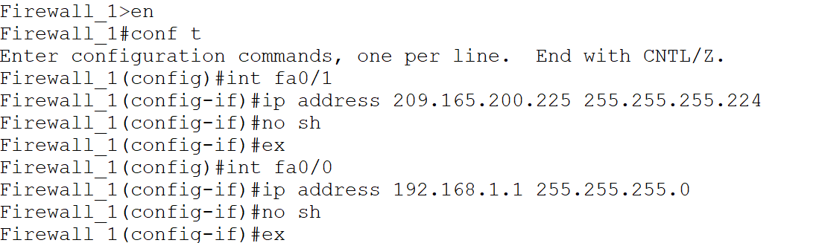

З комп’ютера PC_B відправимо ехо-запит на IP-адресу 209.165.200.225, щоб переконатися, що у внутрішнього комп’ютера є доступ до Інтернету:

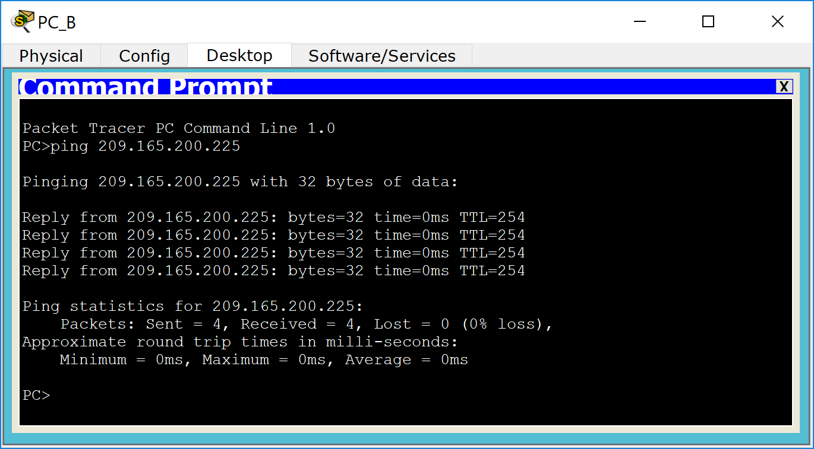

Виконаємо заміну маршрутизатора Router_C брандмауером Firewall_2. Підключимо інтерфейс FastEthernet 0/1 брандмауера Firewall_2 до інтерфейсу FastEthernet 0/3 комутатора Switch_A. Підключимо інтерфейс FastEthernet 0/0 брандмауера Firewall_2 до інтерфейсу FastEthernet 0/1 комутатора Switch_C.

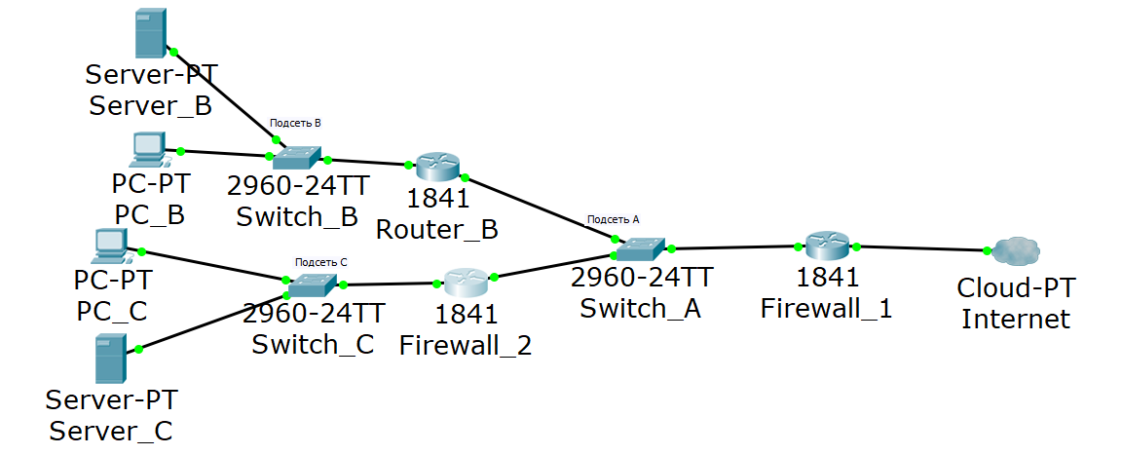

Налаштуємо IP-адреси глобальних мереж та маски підмереж для інтерфейсів FastEthernet 0/1 та FastEthernet 0/0 брандмауера Firewall_2 відповідно:

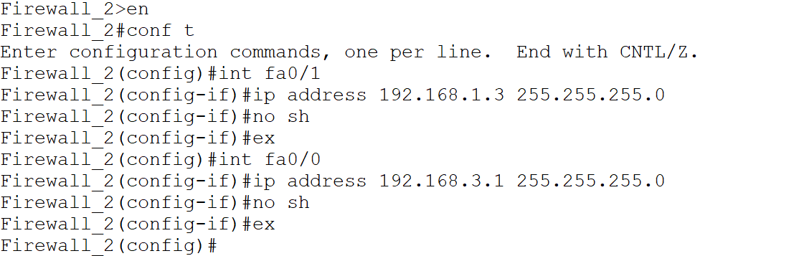

Відправимо ехо-запит з комп’ютера PC_B на IP-адресу 192.168.3.10, щоб переконатися, що комп’ютери в підмережі B не отримують доступ до комп’ютерів підмережі C:

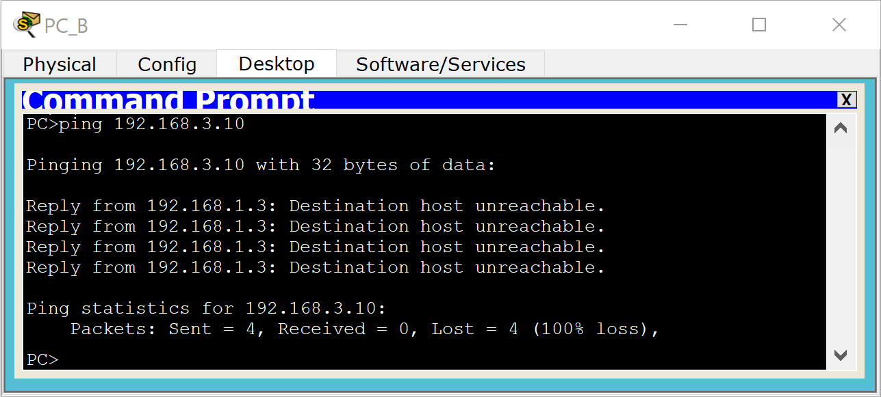

З комп’ютера PC_C відправимо ехо-запит на IP-адресу 192.168.2.10, щоб переконатися, що комп’ютери в підмережі C мають доступ до сервера в підмережі B:

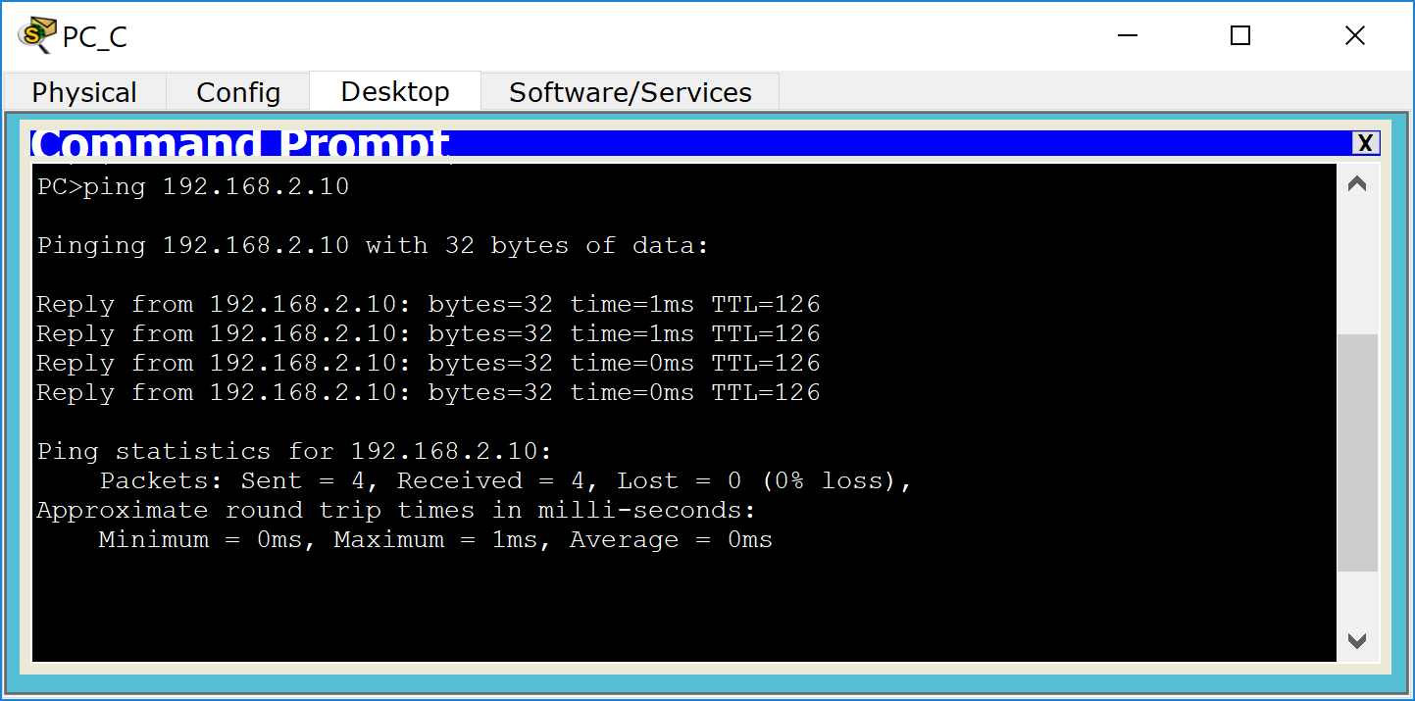

З комп’ютера PC_C відправимо ехо-запит на IP-адресу 209.165.200.225, щоб переконатися, що комп’ютери в підмережі C мають доступ до інтернету:

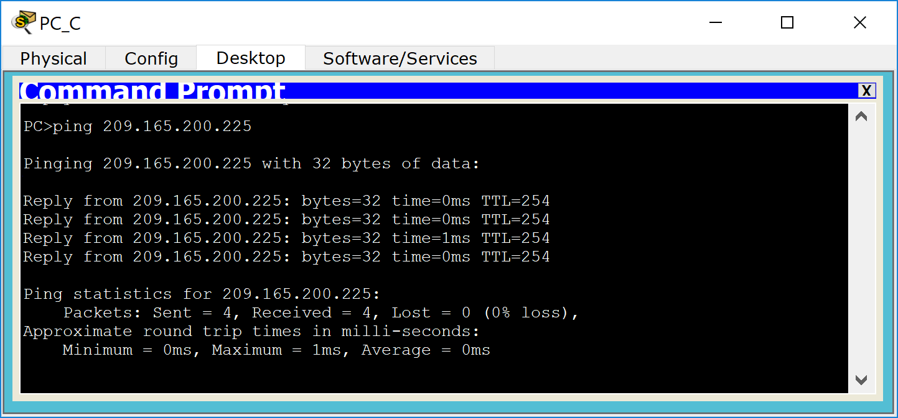

*Результат*:

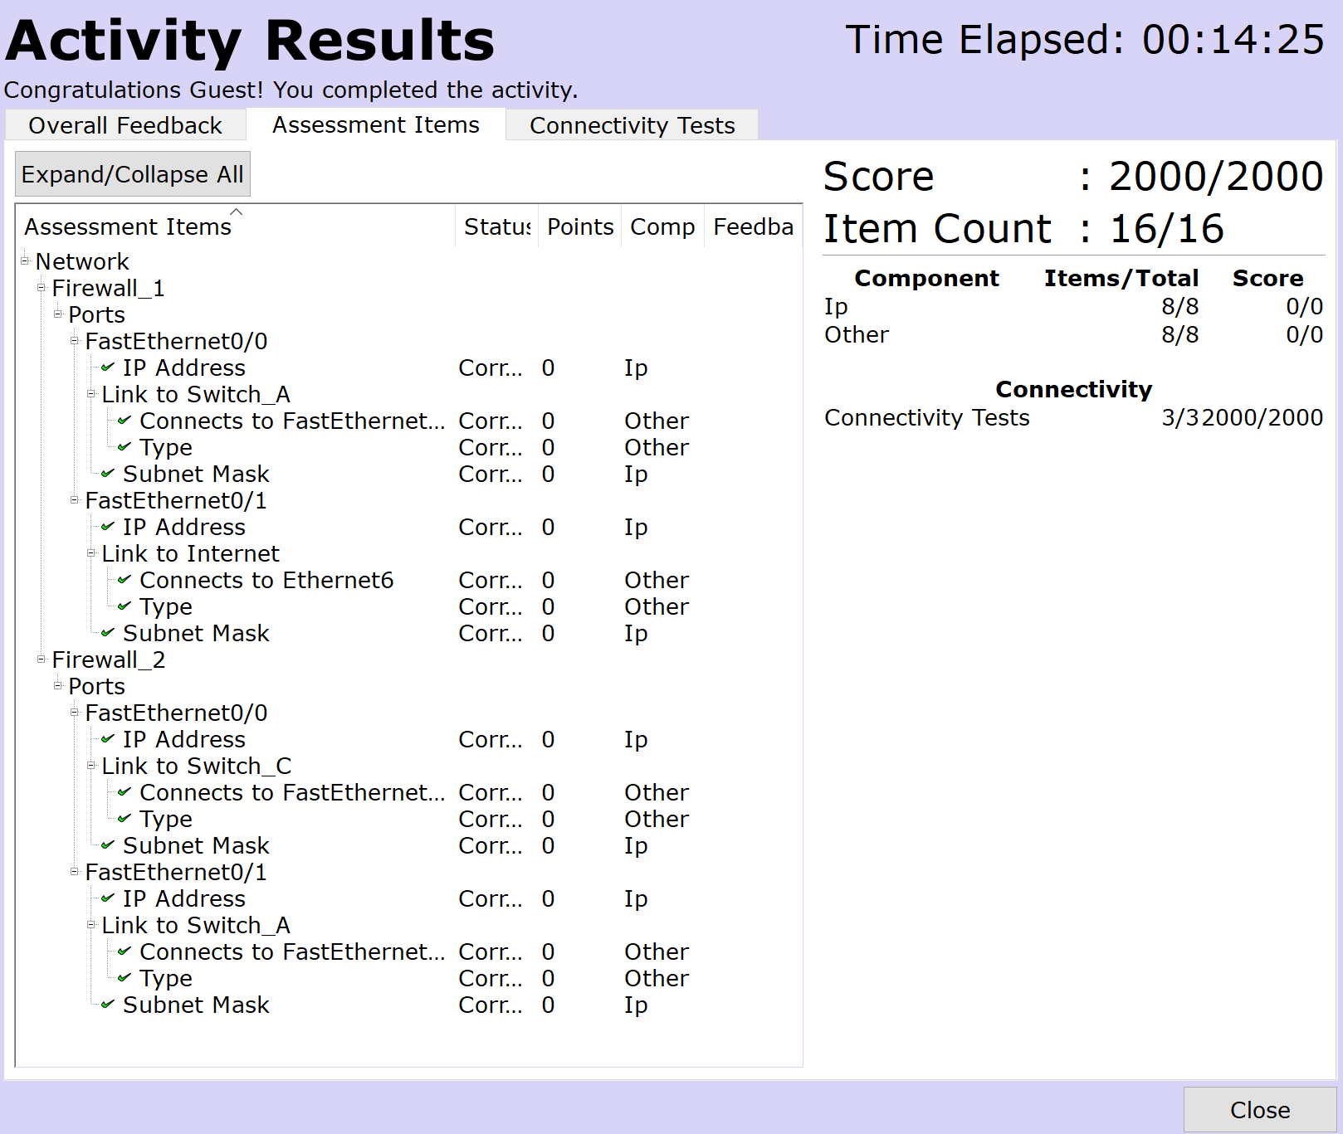

*Висновок*:

При виконанні даної лабораторної роботи отримано навички розміщення брандмауерів у слушних місцях, що задовольняють вимогам безпеки.